VÍDEO: **CASO ODS**

**SINOPSIS E IDEAS-FUERZA**

**Grabado por**: IES Francisco Llopis

**Duración:** 07:15 minutos

**Ideas fuerza:**

* El racismo y la xenofobia están presentes en nuestro entorno cotidiano y en las instituciones.
* Es necesario tener valentía para enfrentarse a la discriminación y combatir los estereotipos.
* Tenemos que acoger a las personas nuevas que llegan a nuestro país.

**Sinopsis**: Dos mujeres musulmanas se enfrentan a discriminación en instituciones debido a su modo de vestir o su nombre. Una parte de la comunidad les apoya y otra parte les discrimina. Al final, se impone la integración.

**Recursos pedagógicos empleados:**.impacto de violencia verbal y física. Una misma actriz con papeles opuestos. Reproducir escenas próximas a su entorno, que les identifiquen. Usar varios idiomas.

**¿QUÉ LES HA PARECIDO?**

**Hacer una primera recogida de emociones, opiniones, preguntas o sugerencias, para dar prioridad en el análisis.**

Apuntar en un lugar visible para no dejar de tratar ninguna.

**ESCENAS CLAVE:**

01:32: “Quieres como todos los que venís a España, cobrar sin estar trabajando”

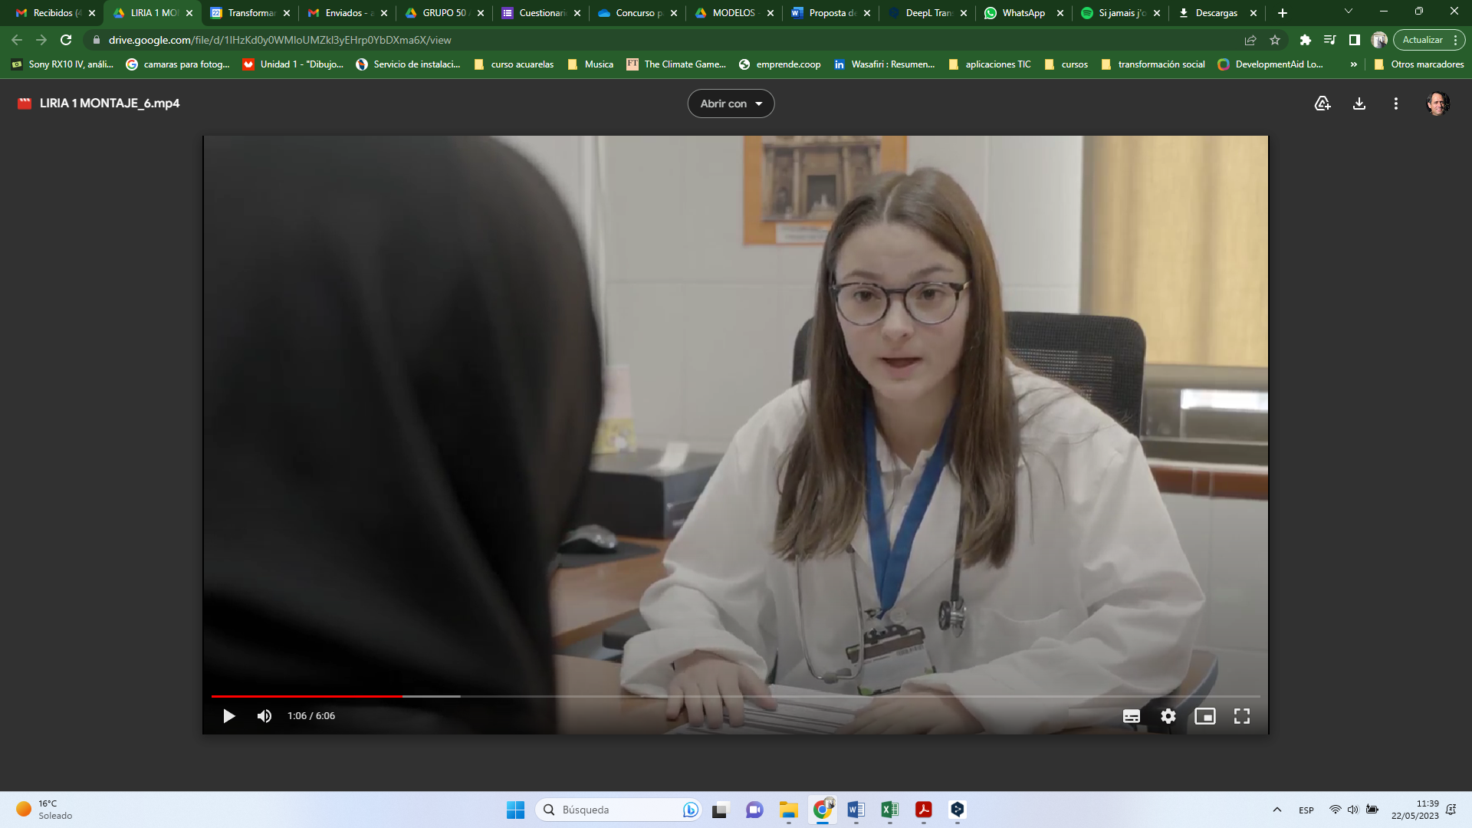

03:00 “Los inmigrantes no son de fiar”. “Vienen a quitarnos el trabajo”.

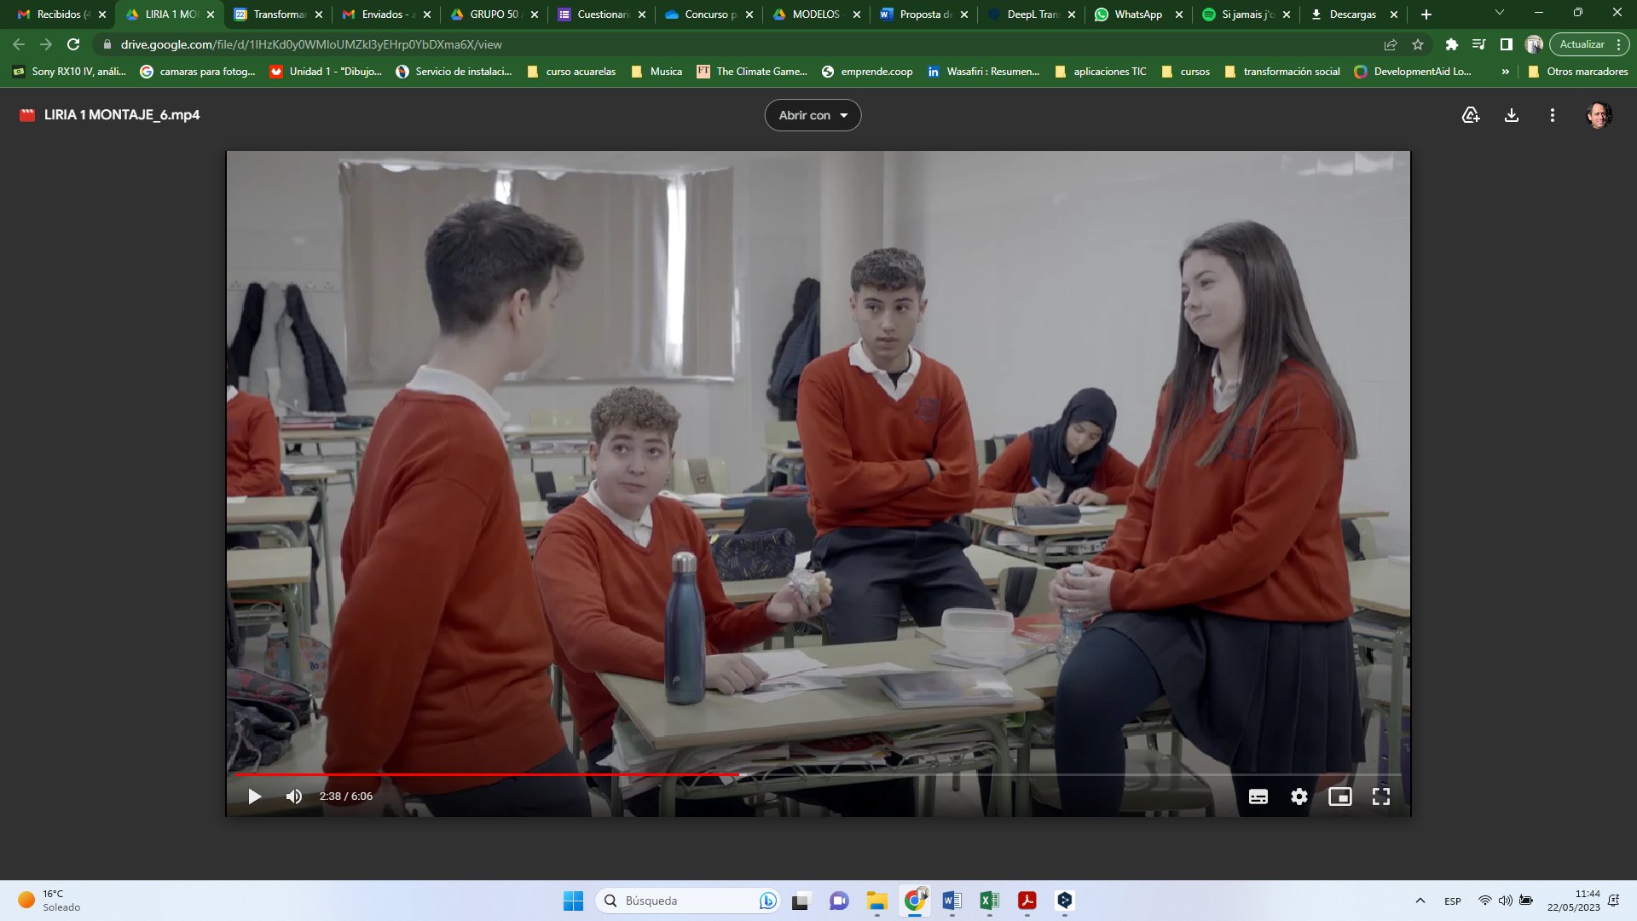

3:54 “Podemos ayudarte con la denuncia (por discriminación)”

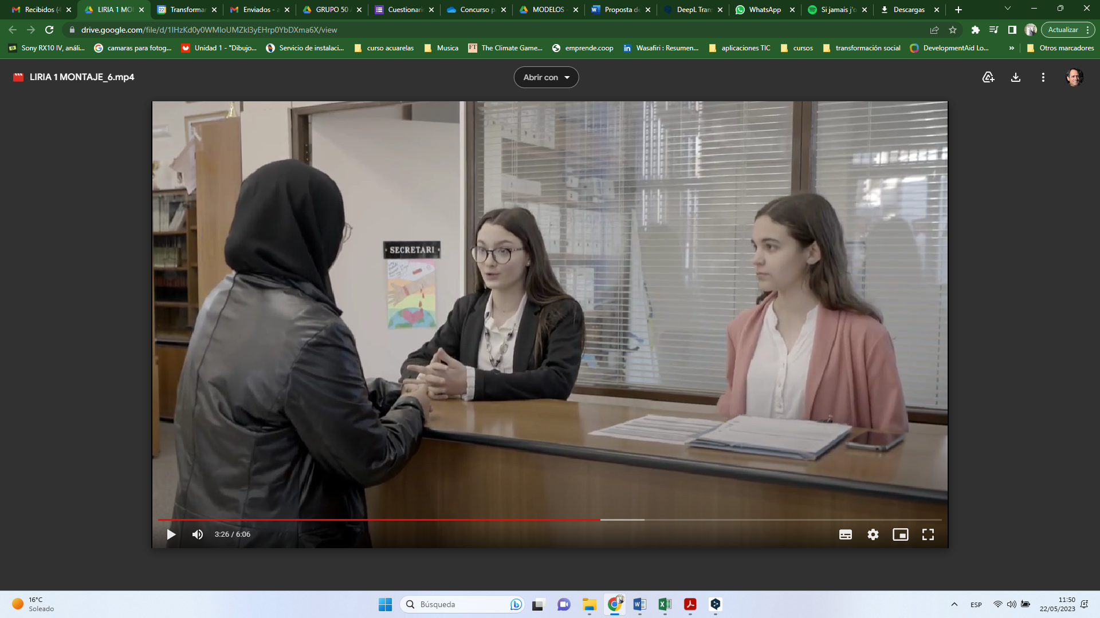

4:41 “Yo he presenciado actitudes de racismo por mi compañera”

5:35: “¿Estás bien, Laila?”

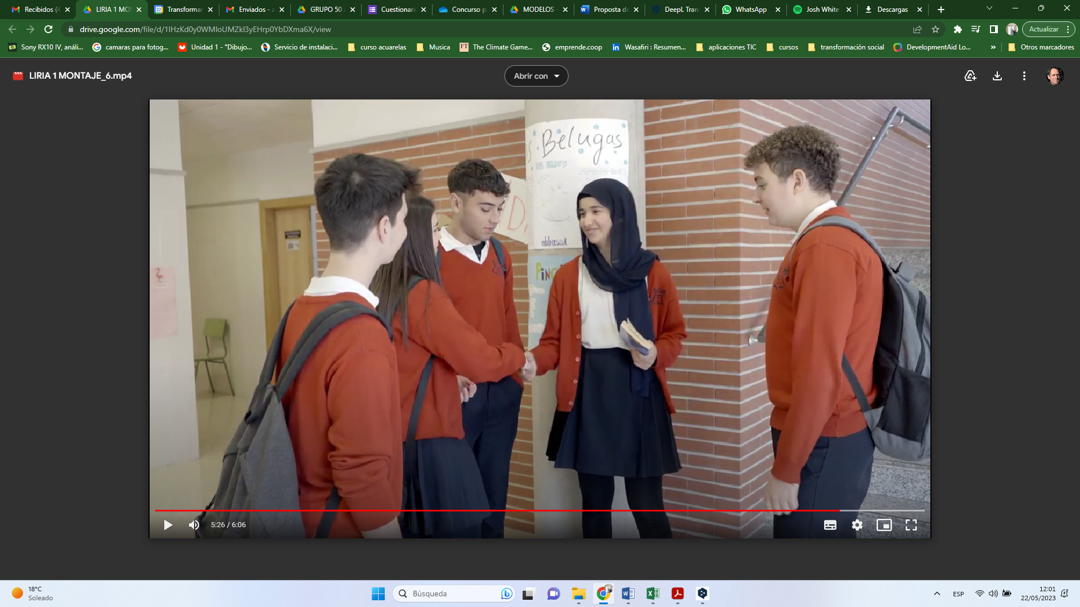

*  **OBJETIVOS DE DESARROLLO SOSTENIBLE (O**
* **DS) Y METAS MÁS DIRECTAMENTE RELACIONADAS**:Final del formulario

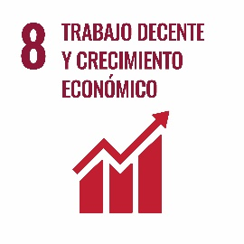

8.8  Proteger los derechos laborales y promover un entorno de trabajo seguro y sin riesgos para todos los trabajadores, incluidos los trabajadores migrantes, en particular las mujeres migrantes y las personas con empleos precarios

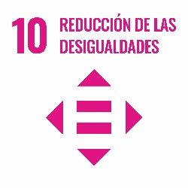

10.2 De aquí a 2030, potenciar y promover la inclusión social, económica y política de todas las personas, independientemente de su edad, sexo, discapacidad, raza, etnia, origen, religión o situación económica u otra condición

**COMPORTAMIENTOS SOCIALES NEGATIVOS**

**Preguntar al alumnado por prácticas negativas que conozcan en su entorno y hacer un análisis crítico.**

* No denunciar o no defender a personas que son discriminadas.
* Profesionales de servicios públicos o privados que tratan diferente a las personas por su aspecto.
* Presuponer comportamientos y formas de pensar negativas y homogéneas por la cultura o el aspecto

**¿QUÉ TIENE QUE VER CON EL GÉNERO?**

**Realizar primero esta pregunta al grupo y recoger sus ideas.**

El género es una condición que se suma a otras discriminatorias y por eso algunos tópicos negativos afectan específicamente a las mujeres inmigrantes.

A veces se ejerce más la violencia sobre las mujeres por las pautas culturales o por condición física.

**ALGUNAS ENTIDADES Y PROYECTOS LOCALES QUE LUCHAN POR ESTOS DERECHOS**

**Proyectos de la Fundación FAD Juventud:**

[**No more haters**](https://www.nomorehaters.es/)**:** contra el Discurso del odio

[**Diversidad en serie**](https://www.campusfad.org/diversidad-en-serie/)**:** promueve la reflexión de adolescentes y jóvenes sobre el valor de la diversidad

[**Desactiva tus prejuicios**](https://www.campusfad.org/desactiva-tus-prejuicios/)**:** Prevención de estereotipos negativos.

https://www.campusfad.org/

**Sos Racisme**

Som una associació creada el 1989 per treballar en la defensa dels drets humans des de l'acció antiracista, de manera independent, democràtica i des de l'acció de base.

<https://sosracisme.org/>

**Asociación de trabajadores marroquíes**

Asociación son ánimo de lucro, trabaja por la inclusión de la ciudadanía de origen inmigrante, la sensibilización intercultural y la cooperación al desarrollo desde 1994.

<https://asociacionatim.org/>

**¿QUÉ PODEMOS HACER?**

**Preguntad al gupo acciones que ya están haciendo y qué más podrían hacer. Algunas sugerencias:**

* Conocer la realidad de la inmigración para desmontar tópicos con argumentos y datos
* Denunciar casos de racismo y xenofobia ante el profesorado instituciones responsables.
* Acoger, apoyar y proteger a personas que estén siendo discriminadas.
* Rechazar a las personas que realizan activiades racistas o discriminadoras.
* Crear o apoyar a Asociaciones contra el racismo y la xenofobia